FECHA: 23/08/2021
INSTITUCIÓN EDUCATIVA – MANCO II
EDUCACIÓN PARA EL TRABAJO – VII CICLO - 5TO GRADO

EXP. DE APRENDIZAJE 5 Elaboramos prototipos para promover el turismo respetando la diversidad cultural de nuestra localidad
Elaboramos y evaluamos el prototipo para promover el turismo respetando la diversidad cultural de
ACTIVIDAD 3
nuestra localidad
CAPACIDAD DEL
COMPETENCIA PROPÓSITO EVIDENCIAS DE APRENDIZAJE
ÁREA
Gestiona proyectos de Aplica habilidades Elaboramos un prototipo creativo e Elabora un prototipo creativo e emprendimiento técnicas innovador para promover el turismo en innovador para promover el económico o social nuestra localidad. Asimismo, Evaluamos o turismo. testeamos nuestro prototipo para poder Evalúa su prototipo e incorpora hacer reajustes o mejoras. mejoras.




¡Hola! En la actividad anterior logramos definir el problema y generar ideas creativas que brindaban alternativas de solución al problema o necesidad identificada. Esta vez nos toca la fase prototipar, evaluar; es decir, pasar de la idea a algo tangible y luego testear. Para ello, tendremos que elaborar un prototipo creativo e innovador y luego evaluarlo para ver que reajustes o mejoras podemos realizar.
¡Nos informamos!
Seguramente ya tenemos nuestra idea creativa; ahora debemos representarla mediante un prototipo para empatizar. Como sabemos, existen muchas formas de prototipar, desde las más rápidas y sencillas, que son los bocetos, dibujos a mano, maquetas, cómics, hasta otras más elaboradas, como los videos, simulaciones e impresiones en 3D, etc. Elige el que mejor se ajuste a tus posibilidades. De esta forma daremos a conocer nuestra propuesta a los usuarios, que en este caso serán nuestros familiares o amistades cercanas. Mediante esta acción recibiremos todas las sugerencias para mejorar nuestro prototipo.
¡Llegó el momento de prototipar!
En esta fase prototipar hacemos tangible la idea. Cuando construimos un prototipo tenemos un objeto palpable para interactuar con él y con otras personas, y así poder descubrir si nuestra idea es la solución correcta. En esta ocasión prototiparemos mediante un afiche, con la cual podemos promover el turismo; Ejemplo:
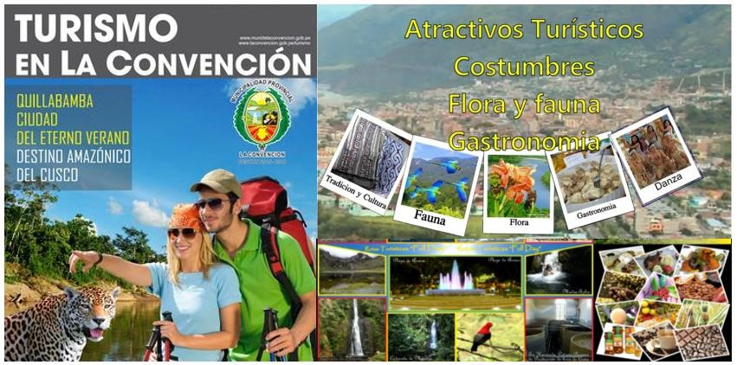

¡Llegó el momento de evaluar nuestro prototipo!
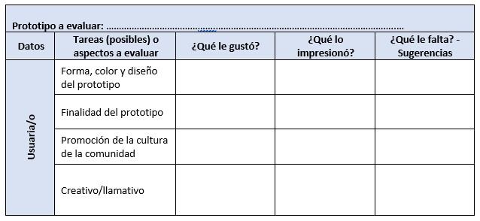
Para evaluar nuestro prototipo, aplicaremos la técnica “Test de usuario”, Con la cual recogeremos información valiosa. Esta técnica se basa principalmente en la escucha, observación y el análisis sobre los comentarios de un grupo de usuarias/os que interactúa con nuestro prototipo, también iremos tomando nota de todo lo que escuchamos u observamos. Asimismo, podemos plantear algunas preguntas específicas para recoger información
que nos interese en dicha evaluación. Esto nos ayudará a validar nuestra propuesta con su colaboración. Si bien esta técnica es utilizada para someter prototipos funcionales a una prueba de uso con las/los usuarias/os, en este caso, la aplicaremos para evaluar nuestro prototipo (afiche).

Sugerencias para aplicar la técnica del “test del usuario”
- Se trata de recoger información, escuchar y no de vender o defender la idea del prototipo que presentas. Es una sesión de escucha, no una sesión de venta de un producto.

- Al hablar con las personas, nunca debemos olvidar nuestro principal objetivo: obtener la información más genuina posible para saber si estamos conectando con sus necesidades y deseos.

- Cuando mostremos nuestro prototipo debemos escuchar, dejando de lado nuestras ideas y expectativas. También debemos recordar que el usuario está en el centro de todo el proceso y que diseñamos para él.

- Hay que dejar de lado el ego, más bien debemos centrarnos en observar las acciones y escuchar con atención los comentarios favorables, críticas o sugerencias que hacen los usuarios referentes a nuestro prototipo.


- Finalmente haremos los reajustes o incorporar las mejoras que creemos por conveniente a nuestro prototipo, de acuerdo a la información recogida.

ACTIVIDAD/RETO:

- Representa tu prototipo, con el cual puedas promover el turismo en tu localidad.
Bueno en localidad si hay paisajes como
Santa Teresa
Megantoni
Maranura
Madera verde
Cataratas mandor

- Evalúe su prototipo mediante la técnica “Test del usuario” (presenta a tu familia o personas de tu entorno tu prototipo que elaboraste). Indícales que completen el siguiente cuadro/Tabla.
Prototipo a evaluar: …………………………………….……………………………………………………………..…
Datos | Tareas (posibles) o aspectos a evaluar | ¿Qué le gustó? | ¿Qué lo impresionó? | ¿Qué le falta? - Sugerencias
Usuaria/o | Forma, color y diseño del prototipo | Si | Los paisajes | Megantoni
Usuaria/o | Finalidad del prototipo | Visitar los lugares | Si los colores | Cataratas mandor
Usuaria/o | Promoción de la cultura de la comunidad | Que los lugares los lindos | Los platos típicos | Las quintas
Usuaria/o | Creativo/llamativo
- Luego de aplicar el test del usuario ¿a qué conclusión llegaste, qué reajustes o mejoras debes hacer a tu prototipo?: ………si tengo que mejorar xqes un poco información ………………… ……………………………. …………………… ……………. ……...

- Ahora, nos autoevaluamos para reconocer nuestros avances y lo que necesitamos mejorar. Marca con (X).
Criterios de evaluación | Lo logré | Estoy en proceso de lograrlo | ¿Qué puedo hacer para mejorar mis aprendizajes?
Elaboré, evalué e incorporé mejoras al prototipo a partir de la retroalimentación proporcionada por los usuarios. De esta forma, plantearé una propuesta para difundir el turismo respetando la diversidad cultural de mi localidad. |  | X

